**Sistemas mecánicos**

Son sistemas compuestos por elementos mecánicos que cuando interactúan entre sí generan señales mecánicas (fuerzas, torques, posiciones, velocidades, aceleraciones) a partir de estímulos mecánicos (fuerzas, torques, posiciones, velocidades, aceleraciones).

**Variables dependientes (cantidades vectoriales):**

* Fuerza (F): [N] ente físico que produce o modifica un movimiento traslacional.
* Torque (T): [Nm] ente físico que produce o modifica un movimiento rotacional.
* Posición lineal(x): [$m$]
* Velocidad lineal $\left(v=\frac{dx}{dt}\right)$: [$m/s$]
* Aceleración lineal $\left(a=\frac{d^{2}x}{dt^{2}}=\frac{dv}{dt}\right)$: [$m/s^{2}$]
* Posición angular ($θ$): [$rad$]
* Velocidad angular $\left(ω=\frac{dθ}{dt}\right)$: [$rad/s$]
* Aceleración angular $\left(α=\frac{d^{2}θ}{dt^{2}}=\frac{dω}{dt}\right)$: [$rad/s^{2}$]

**Elementos pasivos(parámetros):**

* Masa (m): propiedad que tiene los cuerpos de oponerse al cambio de movimiento lineal, cuando se ve afectado por una fuerza o torque. Se puede relacionar las variables dependientes según la **segunda ley de Newton:**

$$\boxed{F\left(t\right)=ma\left(t\right)=m\ddot{x}\left(t\right)}$$



Las unidades en SI es el kilogramo ($kg$).

* Inercia (I o J): propiedad que tiene los cuerpos de oponerse al cambio de movimiento rotacional, cuando se ve afectado por una fuerza o torque. El momento de inercia depende de la geometría y de la densidad del cuerpo, además del eje de giro. Se puede relacionar las variables dependientes según la **segunda ley de Newton:**

$$\boxed{T\left(t\right)=Iα\left(t\right)=I\ddot{θ}\left(t\right)}$$



Las unidades en SI es el kilogramo-metro cuadrado (${kgm}^{2}$).

Estos dos elementos permiten almacenar energía en forma potencial gravitacional y/o cinética traslacional y/o rotacional.

* Resorte lineal (k): elemento mecánico que permite almacenar energía en forma de energía potencial elástica cuando se ve afectado por un desplazamiento lineal. Si la curva de fuerza vs desplazamiento es lineal, el elemento sigue la **Ley de Hooke** y se puede relacionar las variables dependientes con la siguiente ecuación:

$$\boxed{f\left(t\right)=-k(x_{1}-x_{2})}$$



Las unidades en SI de la constante de elasticidad es el N/m.

* Resorte rotacional (K): elemento mecánico que permite almacenar energía en forma de energía potencial elástica cuando se ve afectado por un desplazamiento angular. Si la curva de torque vs desplazamiento angular es lineal, el elemento sigue la **Ley de Hooke** y se puede relacionar las variables dependientes con la siguiente ecuación:

$$\boxed{T\left(t\right)=-K(θ_{1}-θ_{2})}$$



Las unidades en SI de la constante de elasticidad es el Nm/rad.

* Amortiguador lineal (b): elemento mecánico que permite disipar energía. Cualquier elemento cuyo movimiento se vea afectado por la fricción con un fluido, experimenta una fuerza de fricción viscosa que relaciona las variables dependientes con la siguiente ecuación:



$$\boxed{f\left(t\right)=-b({\dot{x}}_{1}-{\dot{x}}_{2})}$$

Las unidades en SI de la constante de proporcionalidad es $Ns/m$.

* Amortiguador rotacional (B): elemento mecánico que permite disipar energía. Cualquier elemento cuyo movimiento se vea afectado por la fricción con un fluido, experimenta un torque de fricción viscosa que relaciona las variables dependientes con la siguiente ecuación:



$$\boxed{T\left(t\right)=-B({\dot{θ}}_{1}-{\dot{θ}}_{2})}$$

Las unidades en SI de la constante de proporcionalidad es $Nms/rad$.

**Segunda ley de Newton:**

$$\boxed{\sum{F}=ma}$$

$$\boxed{\sum{T}=Iα}$$

**Variables de estado (SM general):**

Los desplazamientos y velocidades.

**Sistema masa amortiguador resorte**

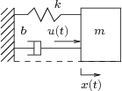

$$H\left(s\right)=\frac{X\left(s\right)}{U\left(s\right)}=?$$

$$m\ddot{x}=u-kx-b\dot{x}$$

$$ms^{2}X=U-kX-bsX$$

$$ms^{2}X+bsX+kX=U$$

$$\left(ms^{2}+bs+k\right)X=U$$

$$H\left(s\right)=\frac{X\left(s\right)}{U\left(s\right)}=\frac{1}{ms^{2}+bs+k}$$

**DB:**

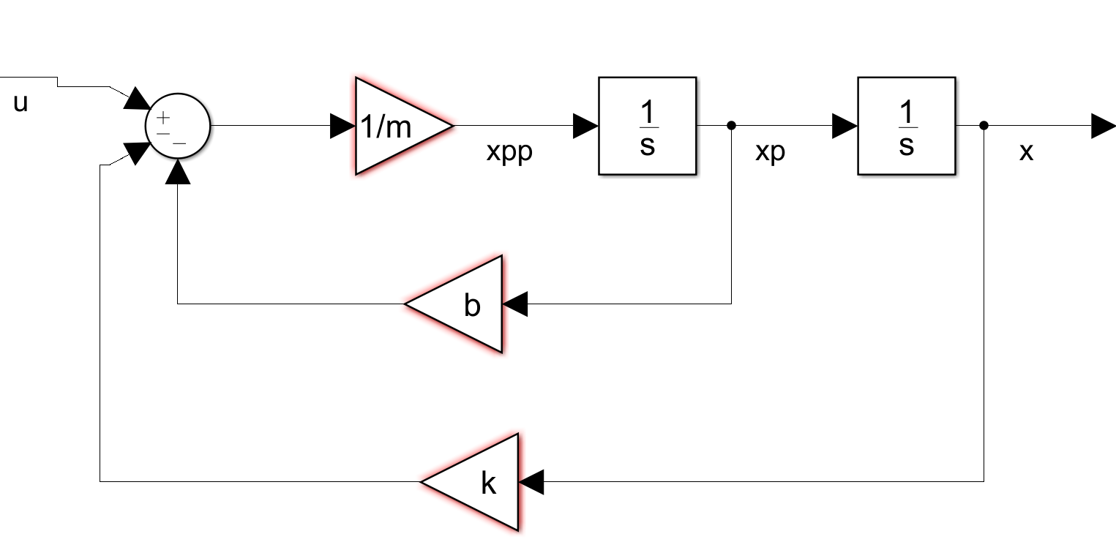

**VE:**

Definimos estados, entradas y salidas:

$$\left[\begin{matrix}x_{1} \\ x_{2}\end{matrix}\right]=\left[\begin{matrix}x \\ \dot{x}\end{matrix}\right]$$

$$u_{ss}=u$$

$$y=x=x_{1}$$

Derivamos los estados:

$${\dot{x}}_{1}=\dot{x}=x_{2}$$

$${\dot{x}}_{2}=\ddot{x}=?$$

$$\ddot{x}=\frac{u-kx-b\dot{x}}{m}$$

$${\dot{x}}_{2}=\frac{u_{ss}-kx_{1}-bx_{2}}{m}$$

$$\boxed{\left[\begin{matrix}{\dot{x}}_{1} \\ {\dot{x}}_{2}\end{matrix}\right]=\left(\begin{matrix}0 & 1 \\ -\frac{k}{m} & -\frac{b}{m}\end{matrix}\right)\left[\begin{matrix}x_{1} \\ x_{2}\end{matrix}\right]+\left(\begin{matrix}0 \\ \frac{1}{m}\end{matrix}\right)\left[u_{ss}\right]}$$

$$\boxed{y=\left(\begin{matrix}1 & 0\end{matrix}\right)\left[\begin{matrix}x_{1} \\ x_{2}\end{matrix}\right]}$$

**Sistema de suspensión de vehículo :**

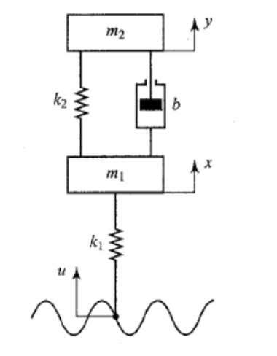

$$H\left(s\right)=\frac{Y\left(s\right)}{U\left(s\right)}=?$$

$$m_{1}\ddot{x}=-k_{1}\left(x-u\right)-k_{2}\left(x-y\right)-b\left(\dot{x}-\dot{y}\right)$$

$$m_{2}\ddot{y}=-k_{2}\left(y-x\right)-b\left(\dot{y}-\dot{x}\right)=k_{2}\left(x-y\right)+b\left(\dot{x}-\dot{y}\right)$$

**DB:**

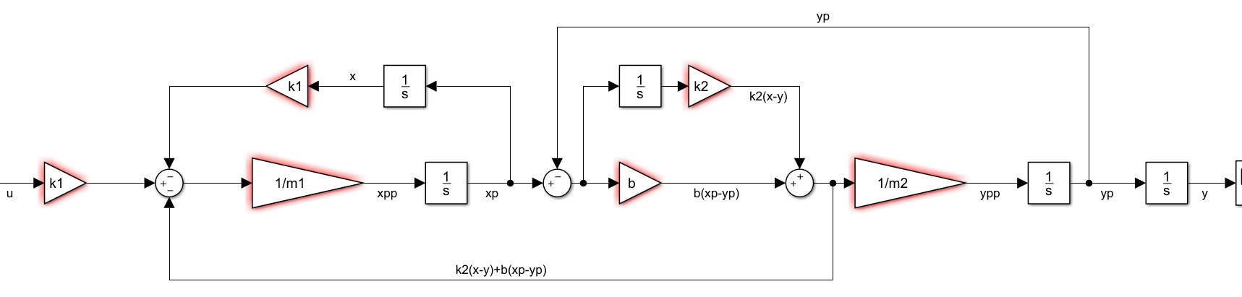

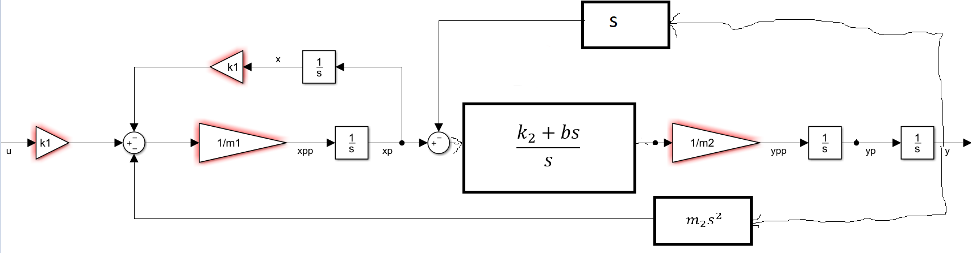

$$\frac{k_{2}+bs}{m_{2}s^{3}+bs^{2}+k_{2}s}$$

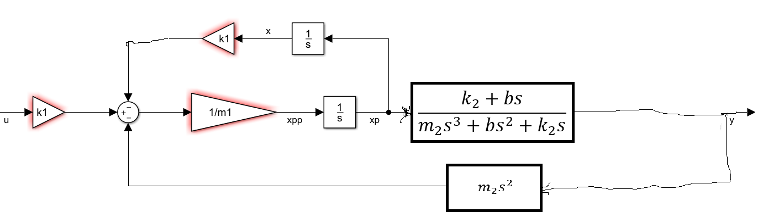

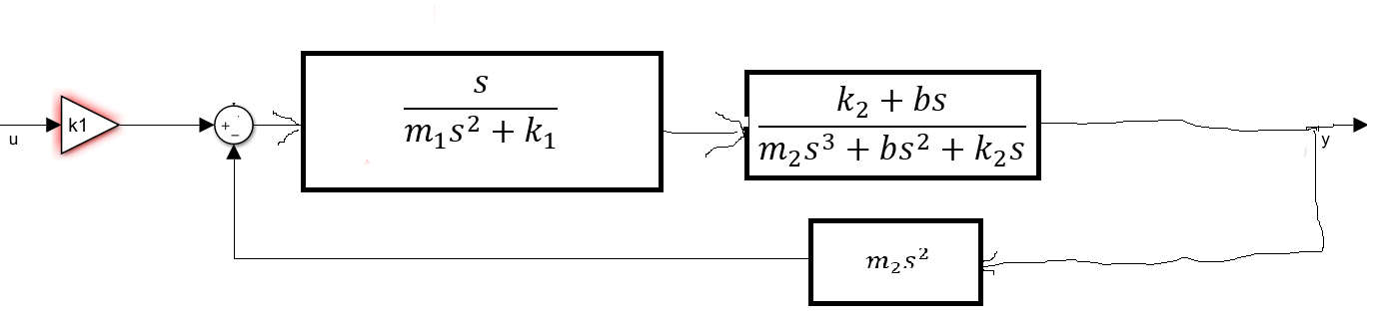

$$H\left(s\right)=\frac{Y\left(s\right)}{U\left(s\right)}=\frac{k_{1}\left(k_{2}+bs\right)s}{\left(m_{2}s^{3}+bs^{2}+k_{2}s\right)\left(m_{1}s^{2}+k_{1}\right)+m_{2}s^{2}\left(k_{2}+bs\right)s}$$

$$H\left(s\right)=\frac{Y\left(s\right)}{U\left(s\right)}=\frac{k_{1}\left(k_{2}+bs\right)}{\left(m_{2}s^{2}+bs+k_{2}\right)\left(m_{1}s^{2}+k_{1}\right)+m_{2}s^{2}\left(k_{2}+bs\right)}$$

$$H\left(s\right)=\frac{Y\left(s\right)}{U\left(s\right)}=\frac{k_{1}\left(k_{2}+bs\right)}{m_{1}m_{2}s^{4}+m_{1}bs^{3}+m_{1}k_{2}s^{2}+m_{2}k_{1}s^{2}+k_{1}bs+k_{1}k_{2}+m_{2}k_{2}s^{2}+m_{2}bs^{3}}$$

$$H\left(s\right)=\frac{Y\left(s\right)}{U\left(s\right)}=\frac{k_{1}\left(k_{2}+bs\right)}{m_{1}m_{2}s^{4}+b\left(m_{1}+m_{2}\right)s^{3}+\left(m_{1}k_{2}+m_{2}k_{1}+m_{2}k_{2}\right)s^{2}+k_{1}bs+k_{1}k_{2}}$$

**VE:**

Definimos estados, entradas y salidas:

$$\left[\begin{matrix}x_{1} \\ \begin{matrix}x_{2} \\ x_{3} \\ x_{4}\end{matrix}\end{matrix}\right]=\left[\begin{matrix}x \\ \begin{matrix}\dot{x} \\ y \\ \dot{y}\end{matrix}\end{matrix}\right]$$

$$u_{SS}=u$$

$$y_{SS}=y=x_{3}$$

Derivamos los estados:

$${\dot{x}}_{1}=\dot{x}=x_{2}$$

$${\dot{x}}_{2}=\ddot{x}=?$$

$$m_{1}\ddot{x}=-k_{1}\left(x-u\right)-k_{2}\left(x-y\right)-b\left(\dot{x}-\dot{y}\right)$$

$${\dot{x}}_{2}=\ddot{x}=\frac{-k_{1}\left(x_{1}-u_{SS}\right)-k_{2}\left(x_{1}-x_{3}\right)-b\left(x_{2}-x_{4}\right)}{m_{1}}$$

$${\dot{x}}_{3}=\dot{y}=x_{4}$$

$${\dot{x}}_{4}=\ddot{y}=?$$

$$m_{2}\ddot{y}=-k_{2}\left(y-x\right)-b\left(\dot{y}-\dot{x}\right)=k_{2}\left(x-y\right)+b\left(\dot{x}-\dot{y}\right)$$

$${\dot{x}}_{4}=\ddot{y}=\frac{-k_{2}\left(x_{3}-x_{1}\right)-b\left(x_{4}-x_{2}\right)}{m_{2}}$$

$$\frac{-k_{1}\left(x_{1}-u_{SS}\right)-k_{2}\left(x_{1}-x_{3}\right)-b\left(x_{2}-x_{4}\right)}{m_{1}}$$

$$\boxed{\left[\begin{matrix}{\dot{x}}_{1} \\ \begin{matrix}\begin{matrix}{\dot{x}}_{2} \\ {\dot{x}}_{3}\end{matrix} \\ {\dot{x}}_{4}\end{matrix}\end{matrix}\right]=\left(\begin{matrix}0 & 1 & 0 & 0 \\ -{(k}_{1}+k_{2})/m_{1} & -b/m_{1} & k_{2}/m_{1} & b/m_{1} \\ 0 & 0 & 0 & 1 \\ k_{2}/m_{2} & b/m_{2} & -k_{2}/m_{2} & -b/m_{2}\end{matrix}\right)\left[\begin{matrix}x_{1} \\ \begin{matrix}x_{2} \\ x_{3} \\ x_{4}\end{matrix}\end{matrix}\right]+\left(\begin{matrix}0 \\ k_{1}/m_{1} \\ 0 \\ 0\end{matrix}\right)\left[u_{SS}\right]}$$

$$\boxed{y_{SS}=\left(\begin{matrix}0 & 0 & 1 & 0\end{matrix}\right)\left[\begin{matrix}x_{1} \\ \begin{matrix}x_{2} \\ x_{3} \\ x_{4}\end{matrix}\end{matrix}\right]}$$

**Sistema de suspensión, pero la salida diferente:**

$$H\left(s\right)=\frac{X\left(s\right)}{U\left(s\right)}=?$$

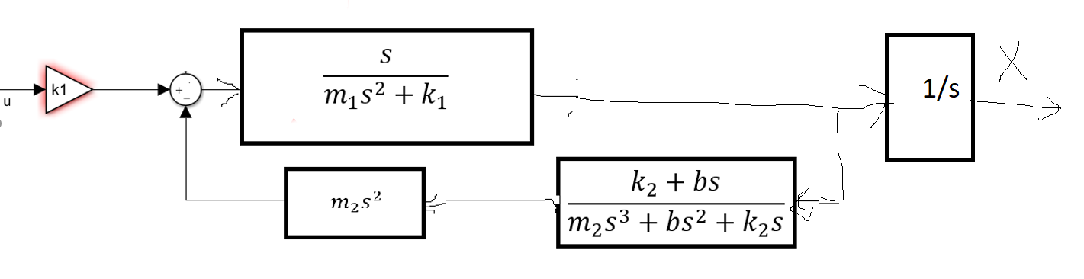

$$H\left(s\right)=\frac{X\left(s\right)}{U\left(s\right)}=\frac{k_{1}\left(m_{2}s^{2}+bs+k_{2}\right)}{ \left(m_{2}s^{2}+bs+k_{2}\right)\left(m_{1}s^{2}+k_{1}\right)+m_{2}s^{2}\left(k_{2}+bs\right)}$$

$$H\left(s\right)=\frac{X\left(s\right)}{U\left(s\right)}=\frac{k_{1}\left(m_{2}s^{2}+bs+k_{2}\right)}{m_{1}m_{2}s^{4}+b\left(m_{1}+m_{2}\right)s^{3}+\left(m_{1}k_{2}+m_{2}k_{1}+m_{2}k_{2}\right)s^{2}+k_{1}bs+k_{1}k_{2}}$$

**Ejemplo Sistema rotacional (Eje-Disco G2):**

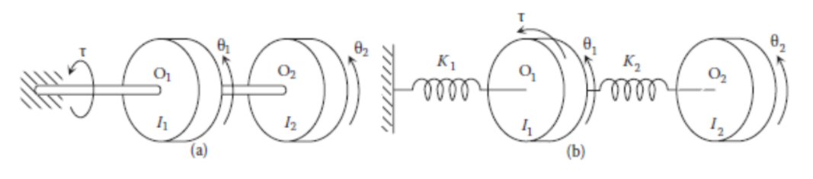

$$H\left(s\right)=\frac{θ_{2}\left(s\right)}{τ\left(s\right)}=?$$

$$I_{1}\ddot{θ_{1}}=τ-k_{1}θ_{1}-k_{2}\left(θ_{1}-θ_{2}\right)$$

$$I_{2}\ddot{θ_{2}}=-k_{2}\left(θ_{2}-θ_{1}\right)=k_{2}\left(θ_{1}-θ_{2}\right)$$

**DB**

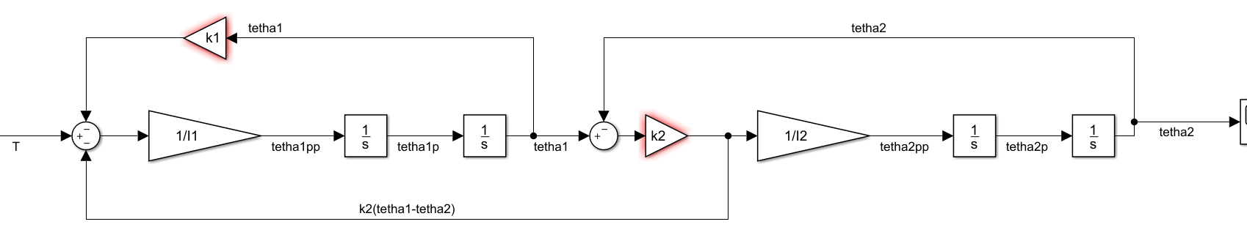

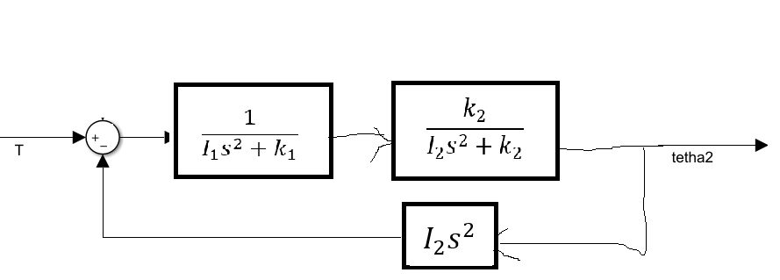

$$H\left(s\right)=\frac{θ_{2}\left(s\right)}{τ\left(s\right)}=\frac{k_{2}}{\left(I_{1}s^{2}+k_{1}\right)\left(I_{2}s^{2}+k_{2}\right)+k_{2}I_{2}s^{2}}$$

$$H\left(s\right)=\frac{θ_{2}\left(s\right)}{τ\left(s\right)}=\frac{k_{2}}{I_{1}I_{2}s^{4}+\left(I_{1}k_{2}+I_{2}k_{1}+k_{2}I_{2}\right)s^{2}+k_{1}k_{2}}$$

**VE:**

Definimos estados, entradas y salidas:

$$\left[\begin{matrix}x_{1} \\ \begin{matrix}x_{2} \\ x_{3} \\ x_{4}\end{matrix}\end{matrix}\right]=\left[\begin{matrix}θ_{1} \\ \begin{matrix}{\dot{θ}}_{1} \\ θ_{2} \\ {\dot{θ}}_{2}\end{matrix}\end{matrix}\right]$$

$$u=τ$$

$$y=θ_{2}=x_{3}$$

Derivamos los estados:

$${\dot{x}}_{1}=x_{2}$$

$$I_{1}\ddot{θ_{1}}=τ-k_{1}θ_{1}-k_{2}\left(θ_{1}-θ_{2}\right)$$

$${\dot{x}}_{2}=\frac{u-k_{1}x_{1}-k_{2}\left(x_{1}-x_{3}\right)}{I_{1}}$$

$${\dot{x}}_{3}=x_{4}$$

$$I_{2}\ddot{θ_{2}}=-k_{2}\left(θ_{2}-θ_{1}\right)$$

$${\dot{x}}_{4}=\frac{{-k}_{2}\left(x_{3}-x_{1}\right)}{I_{2}}$$

$$\boxed{\left[\begin{matrix}{\dot{x}}_{1} \\ \begin{matrix}\begin{matrix}{\dot{x}}_{2} \\ {\dot{x}}_{3}\end{matrix} \\ {\dot{x}}_{4}\end{matrix}\end{matrix}\right]=\left(\begin{matrix}0 & 1 & 0 & 0 \\ -(k_{1}+k_{2})/I_{1} & 0 & k_{2}/I_{1} & 0 \\ 0 & 0 & 0 & 1 \\ k_{2}/I_{2} & 0 & -k_{2}/I_{2} & 0\end{matrix}\right)\left[\begin{matrix}x_{1} \\ \begin{matrix}x_{2} \\ x_{3} \\ x_{4}\end{matrix}\end{matrix}\right]+\left(\begin{matrix}0 \\ 1/I_{1} \\ 0 \\ 0\end{matrix}\right)\left[u\right]}$$

$$\boxed{y=\left(\begin{matrix}0 & 0 & 1 & 0\end{matrix}\right)\left[\begin{matrix}x_{1} \\ \begin{matrix}x_{2} \\ x_{3} \\ x_{4}\end{matrix}\end{matrix}\right]}$$

**Ejemplo Sistema rotacional:**



$$H\left(s\right)=\frac{θ_{1}\left(s\right)}{τ\left(s\right)}=?$$

$$I_{1}\ddot{θ_{1}}=τ-k_{1}θ_{1}-k_{2}\left(θ_{1}-θ_{2}\right)$$

$$I_{2}\ddot{θ_{2}}=-k_{2}\left(θ_{2}-θ_{1}\right)=k_{2}\left(θ_{1}-θ_{2}\right)$$

**DB**





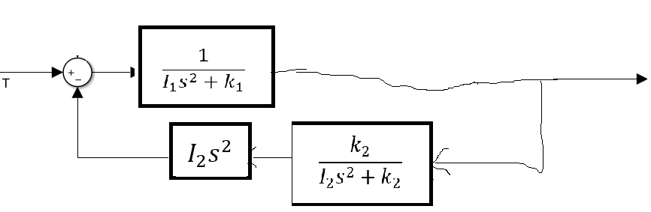

**VE:**

Definimos estados, entradas y salidas:

$$\left[\begin{matrix}x_{1} \\ \begin{matrix}x_{2} \\ x_{3} \\ x_{4}\end{matrix}\end{matrix}\right]=\left[\begin{matrix}θ_{1} \\ \begin{matrix}{\dot{θ}}_{1} \\ θ_{2} \\ {\dot{θ}}_{2}\end{matrix}\end{matrix}\right]$$

$$u=τ$$

$$y=θ_{1}=x_{1}$$

Derivamos los estados:

$${\dot{x}}_{1}=x_{2}$$

$${\dot{x}}_{2}=\frac{u-k_{1}x_{1}-k_{2}\left(x_{1}-x_{3}\right)}{I_{1}}$$

$${\dot{x}}_{3}=x_{4}$$

$${\dot{x}}_{4}=\frac{{-k}_{2}\left(x_{3}-x_{1}\right)}{I_{2}}$$

$$\boxed{\left[\begin{matrix}{\dot{x}}_{1} \\ \begin{matrix}\begin{matrix}{\dot{x}}_{2} \\ {\dot{x}}_{3}\end{matrix} \\ {\dot{x}}_{4}\end{matrix}\end{matrix}\right]=\left(\begin{matrix}0 & 1 & 0 & 0 \\ -(k_{1}+k_{2})/I_{1} & 0 & k_{2}/I_{1} & 0 \\ 0 & 0 & 0 & 1 \\ k_{2}/I_{2} & 0 & -k_{2}/I_{2} & 0\end{matrix}\right)\left[\begin{matrix}x_{1} \\ \begin{matrix}x_{2} \\ x_{3} \\ x_{4}\end{matrix}\end{matrix}\right]+\left(\begin{matrix}0 \\ 1/I_{1} \\ 0 \\ 0\end{matrix}\right)\left[u\right]}$$

$$\boxed{y=\left(\begin{matrix}1 & 0 & 0 & 0\end{matrix}\right)\left[\begin{matrix}x_{1} \\ \begin{matrix}x_{2} \\ x_{3} \\ x_{4}\end{matrix}\end{matrix}\right]}$$